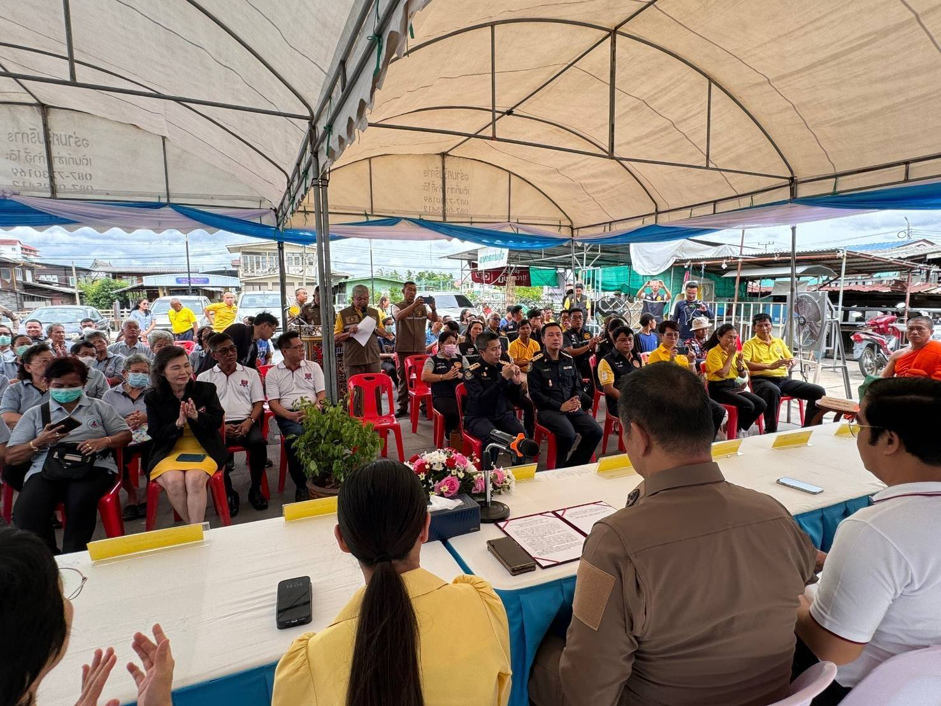
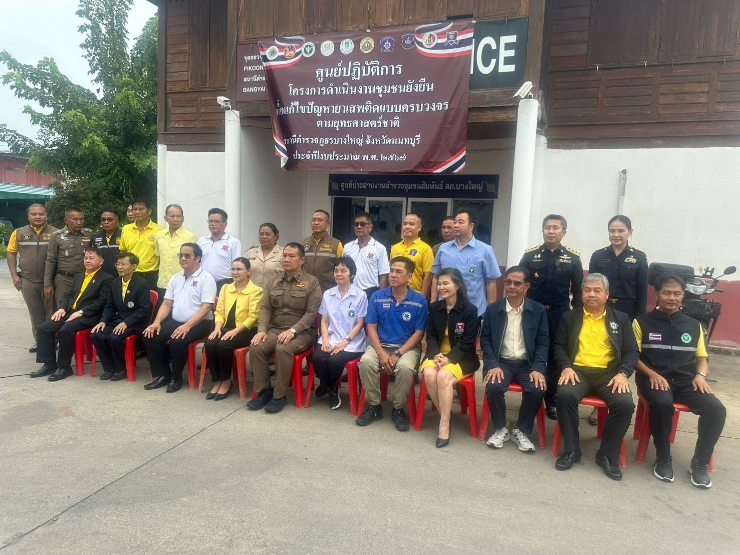
เมื่อวันที่ 8 มกราคม 2568 เวลา 10.30 น. คณะ กต.ตร. ได้สนับสนุนโครงการชุมชนยั่งยืน สภ.บางใหญ่ใหญ่ เพื่อให้ชุมชนบางใหญ่ ห่างไกลยาเสพติด

